解壓縮檔案後，請至”方案總管-GPM”，按下右鍵選擇”屬性”，更改OpenCV文件位置至自身設備的安裝位置。
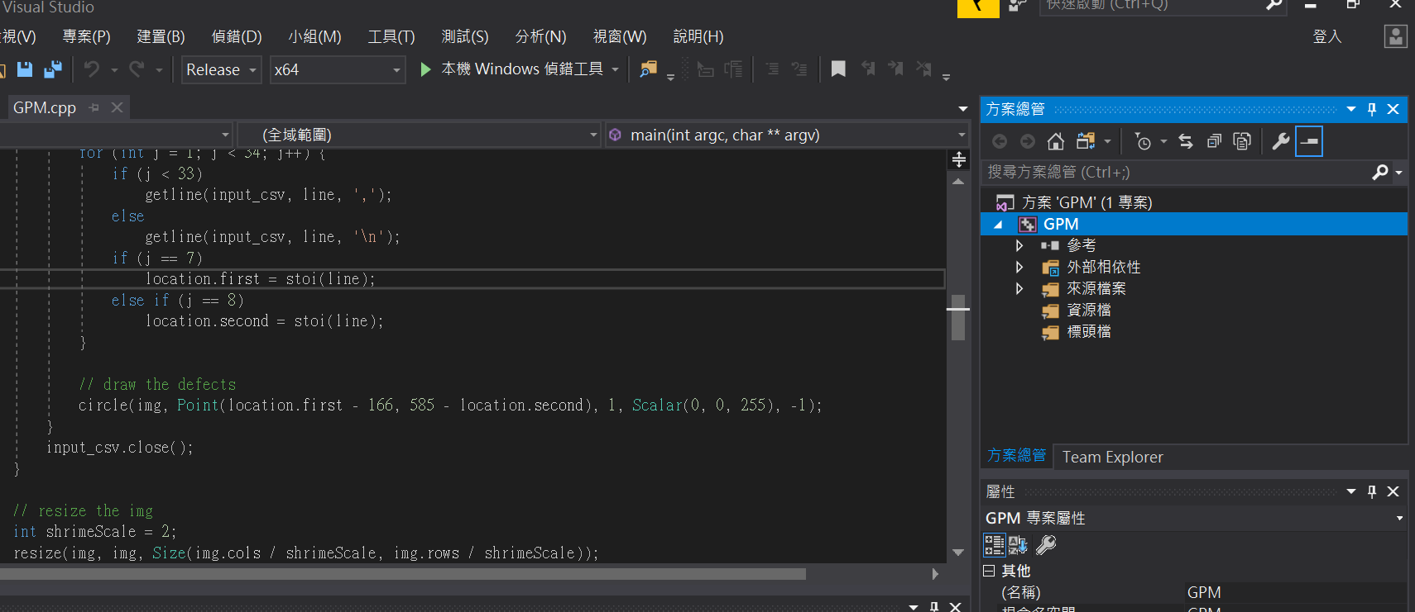
右鍵進入屬性介面更改OpenCV路徑
選擇x64
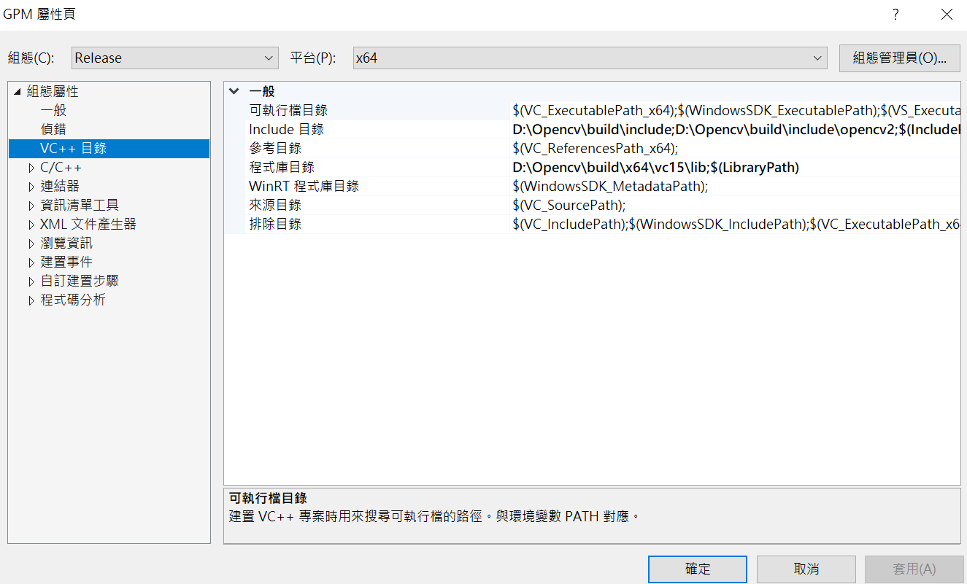
需更改項目：Include 目錄、程式庫目錄
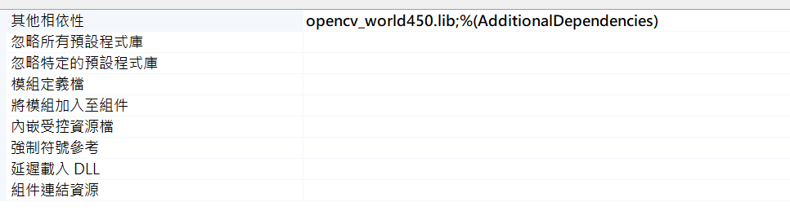
若為Release版本，選擇 opencv_worldXXX.lib
若為debug版本，選擇 opencv_worldXXXd.lib
更改流程可參考：
VS2017配置opencv教程（超详细！！！）_Chosen One-CSDN博客_opencv配置

